STRATEJİK PLAN
ABDÜLHAMİT İNCİOĞLU İLKOKULU- ORTAOKULU 2024 - 2028 STRATEJİK PLAN

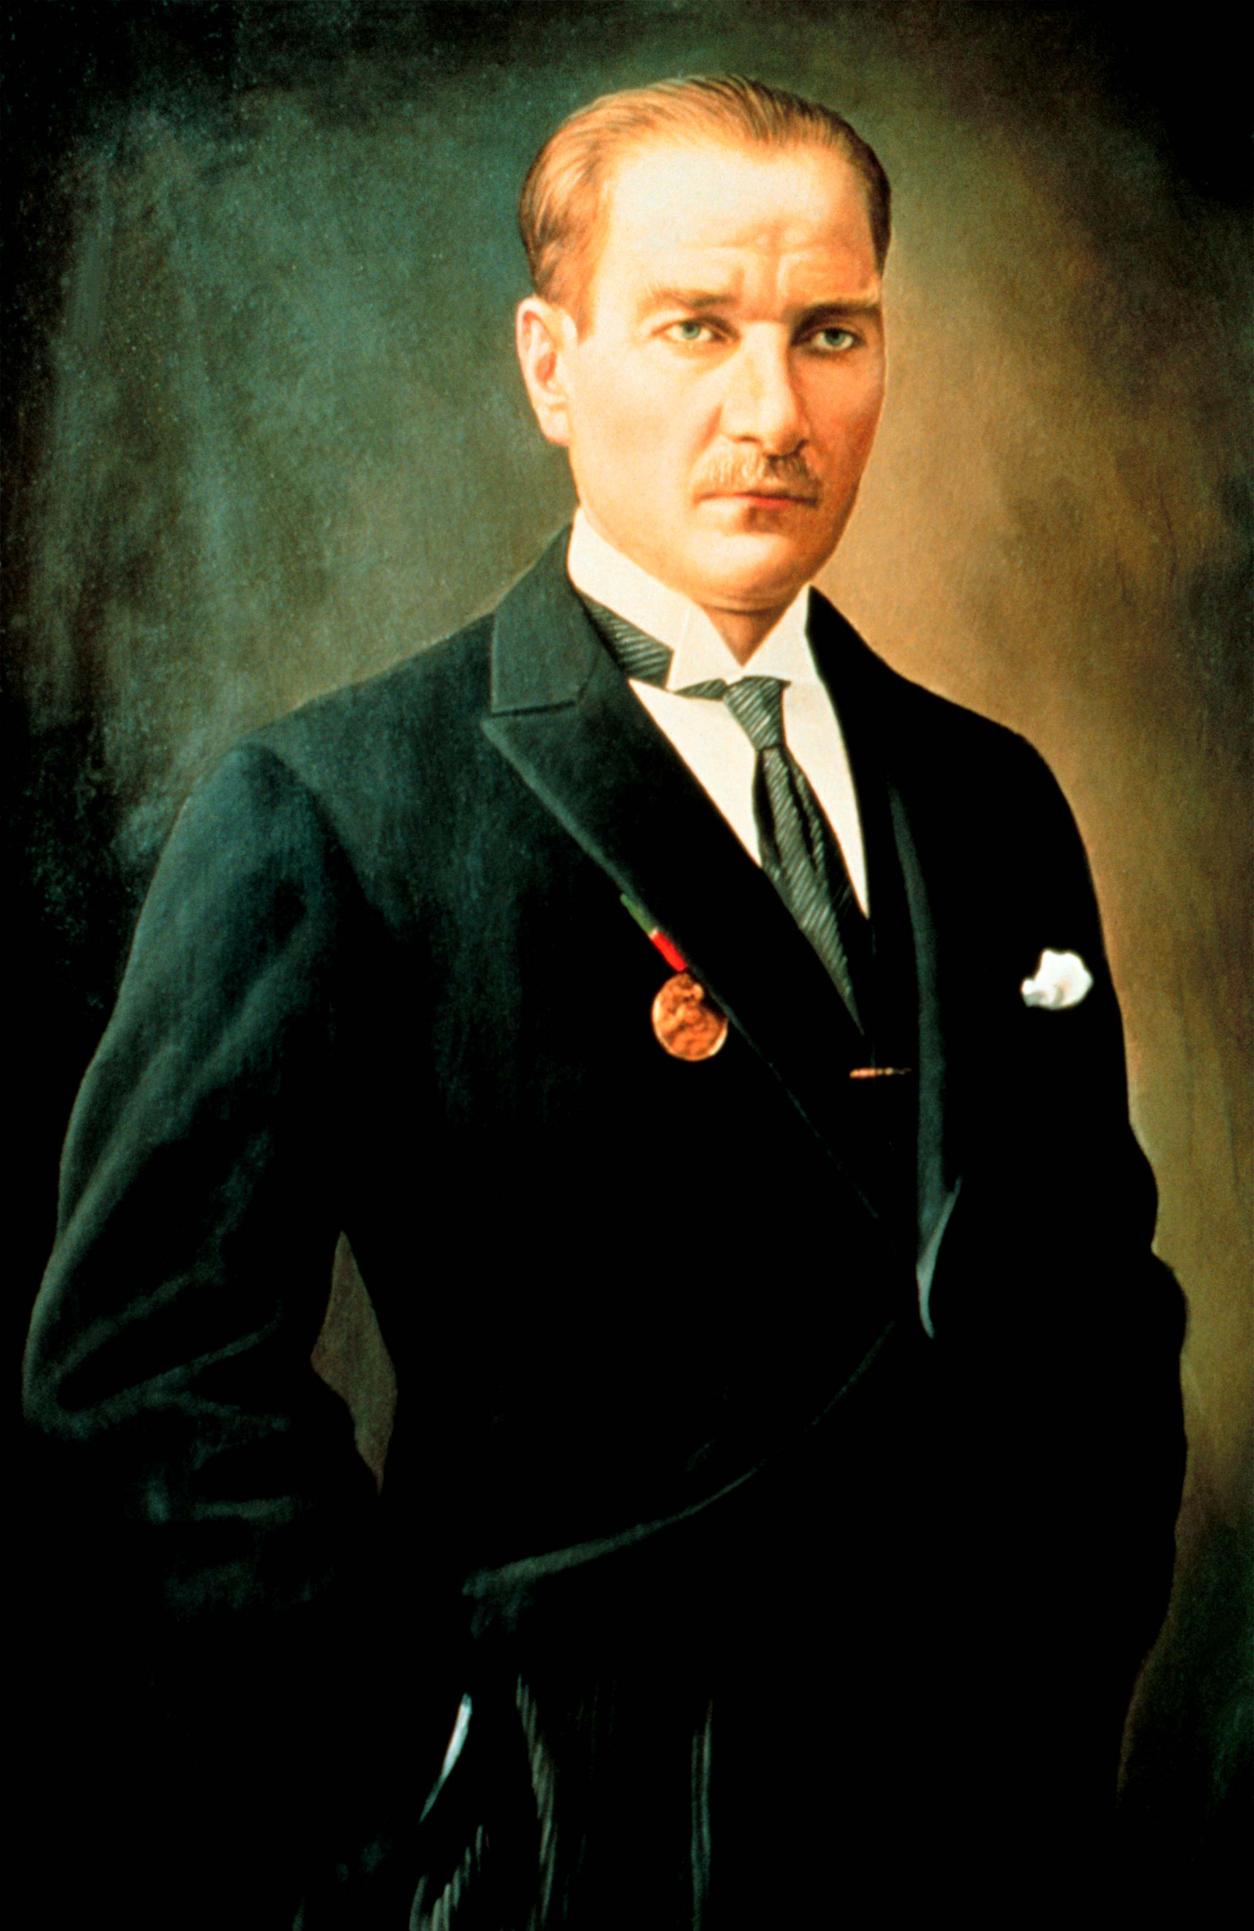

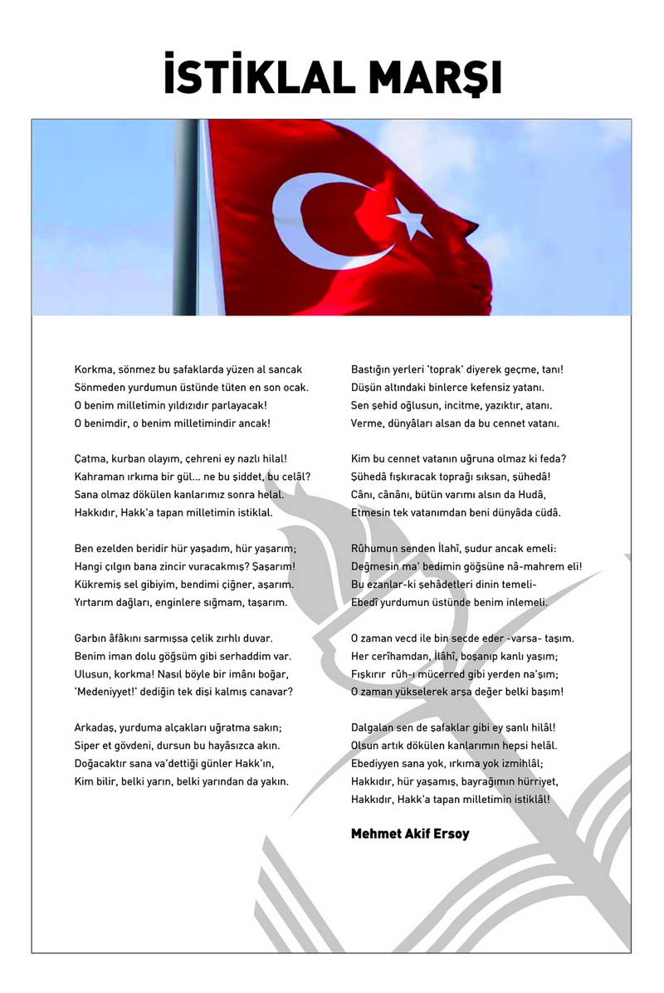

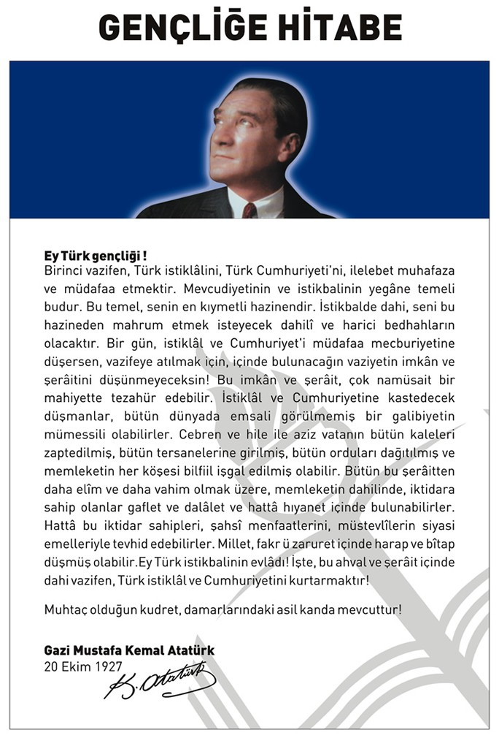

ÖNSÖZ

Geçmişten günümüze gelirken var olan yaratıcılığın getirdiği teknolojik ve sosyal anlamda gelişmişliğin ulaştığı hız, artık kaçınılmazları da önümüze sererek kendini göstermektedir. Güçlü ekonomik ve sosyal yapı, güçlü bir ülke olmanın ve tüm değişikliklerde dimdik ayakta durabilmenin
Kaçınılmazlığı da oldukça büyük önem taşımaktadır. Gelişen ve sürekliliği izlenebilen bilgi ve planlama temellerine dayanan güçlü bir yaşam Standardı ve ekonomik yapı; stratejik amaçlar, hedefler planlanmış zaman diliminde gerçekleşecek uygulama faaliyetleri ile Stratejik Plan oluşabilmektedir.
Okulumuz stratejik planını ilk olarak 2000 yılında belirlemiştir. Okulumuz daha iyi bir eğitim seviyesine ulaşmak düşüncesiyle sürekli yenilenmeyi ve kalite kültürünü kendine ilke edinmeyi amaçlamaktadır.
Büyük önder M. Kemal ATATÜRK’ü örnek alan bizler; çağa uyum sağlamış, çağı yönlendiren gençler yetiştirmek için kurulan okulumuz, geleceğimiz teminatı olan öğrencilerimizi daha iyi imkanlarla yetiştirip düşünce ufku ve yenilikçi ruhu açık Türkiye Cumhuriyetinin çıtasını daha yükseklere taşıyan bireyler olması için öğretmenleri ve idarecileriyle özverili bir şekilde tüm azmimizle çalışmaktayız.
Okul olarak amacımız yalnızca okulda mezun olmuş bireyler yetiştirmek değil, girdikleri her türlü ortamda çevresindekilere ışık tutan, hayata hazır, hayatı aydınlatan bizleri daha ileriye götürecek bireyler yetiştirmektir. İdare ve Öğretmen kadrosuyla bizler çağa ayak uydurmuş, yeniliklere açık, Türkiye Cumhuriyetini daha da yükseltecek gençler yetiştirmeyi ilke edinmiş bulunmaktayız.

Yönetim olarak öncelikli hedeflerimizden biri, öğrencilerimize akademik ve sosyal alanda kendilerini geliştirebilecekleri bir eğitim ortamı sağlamak. Okulumuzun hedefleri doğrultusunda tam donanımlı bireyler olarak yetişecekleri eğitimlerinde yanlarında olmaktan mutluluk duyuyoruz. En büyük dileğimiz, öğrencilerimizin okullarında edindikleri deneyimlerin yaşamlarında hayat bulması.
Stratejik Plan’da belirlenen hedeflerimizi ne ölçüde gerçekleştirdiğimiz plan dönemi içersinde her yıl sonunda gözden geçirilecek ve gereken revizyonlar yapılacaktır.
Abdülhamit İncioğlu İlkokulu Stratejik Plan (2024-2028)’da belirtilen amaç ve hedeflere ulaşmamızın Okulumuzun gelişme ve kuramsallaşma süreçlerine önemli katkılar sağlayacağına inanmaktayız.
Planın hazırlanmasında emeği geçen Strateji Yönetim Ekibi’ne ve uygulamasında olan öğretmen ,öğrenci ve velilerimize teşekkür ederim.

Mehmet ÖNCÜ
Okul Müdürü

- ÖZET GİRİŞ
  - STRATEJİK PLANLAMA SÜRECİ

Okulumuzun Stratejik Planına (2014-2019) Okul Gelişim Yönetim Ekibi(OGYE) tarafından, Okulumuzun toplantı salonunda, çalışma ve yol haritası belirlendikten taslak oluşturularak başlanmıştır.
Stratejik Planlama Çalışmaları kapsamında Okulumuzda OGYE üyeleri içerisinden “Stratejik Planlama Çalışma Ekibi” kurulmuştur. Önceden hazırlanan anket formlarında yer alan sorular katılımcılara yöneltilmiş ve elde edilen veriler birleştirilerek paydaş görüşleri oluşturulmuştur. Bu bilgilendirme ve değerlendirme toplantılarında yapılan anketler ve hedef kitleye yöneltilen sorularla mevcut durum ile ilgili veriler toplanmıştır.
Stratejilerin Belirlenmesi;
Stratejik planlama ekibi tarafından, tüm iç ve dış paydaşların görüş ve önerileri bilimsel yöntemlerle analiz edilerek planlı bir çalışmayla stratejik plan hazırlanmıştır.
Bu çalışmalarda izlenen adımlar;
1.Okulun var oluş nedeni (misyon), ulaşmak istenilen nokta (vizyon) belirlenip okulumuzun tüm paydaşlarının görüşleri ve önerileri alındıktan da vizyona ulaşmak için gerekli olan stratejik amaçlar belirlendi. Stratejik amaçlar;
- Okul içinde ve faaliyetlerimiz kapsamında iyileştirilmesi, korunması veya önlem alınması gereken alanlarla ilgili olan stratejik amaçlar,
- Okul içinde ve faaliyetler kapsamında yapılması düşünülen yenilikler ve atılımlarla ilgili olan stratejik amaçlar,
- Yasalar kapsamında yapmak zorunda olduğumuz faaliyetlere ilişkin stratejik amaçlar olarak da ele alındı.
2. Stratejik amaçların gerçekleştirilebilmesi için hedefler konuldu. Hedefler stratejik amaçla ilgili olarak belirlendi. Hedeflerin spesifik, ölçülebilir, ulaşılabilir, gerçekçi, zaman bağlı, sonuca odaklı, açık ve anlaşılabilir olmasına özen gösterildi.
3. Hedeflere uygun belli bir amaca ve hedefe yönelen, başlı başına bir bütünlük oluşturan, yönetilebilir, maliyetlendirilebilir faaliyetler belirlendi. Her bir faaliyet yazılırken; bu faaliyet “amacımıza ulaştırır mı” sorgulaması yapıldı.
4. Faaliyetlerin gerçekleştirilebilmesi için sorumlu ekipler ve zaman belirtildi.
5. Faaliyetlerin başarısını ölçmek için performans göstergeleri tanımlandı.
6. Strateji, alt hedefler ve faaliyet/projeler belirlenirken yasalar kapsamında yapmak zorunda olunan faaliyetler, paydaşların önerileri, çalışanların önerileri, önümüzdeki dönemde beklenen değişiklikler ve GZFT (SWOT) çalışması göz önünde bulunduruldu.
7. GZFT çalışmasında ortaya çıkan zayıf yanlar iyileştirilmeye, tehditler bertaraf edilmeye; güçlü yanlar ve fırsatlar değerlendirilerek kurumun faaliyetlerinde fark yaratılmaya çalışıldı; önümüzdeki dönemlerde beklenen değişikliklere göre de önlemler alınmasına özen gösterildi.
8. Strateji, Hedef ve Faaliyetler kesinleştikten sonra her bir faaliyet maliyetlendirilmesi yapıldı.
9. Maliyeti hesaplanan her bir faaliyetler için kullanılacak kaynaklar belirtildi. Maliyeti ve kaynağı hesaplanan her bir faaliyet/projenin toplamları hesaplanarak bütçeler ortaya çıkartıldı.
Yukarıdaki çalışmalar gerçekleştirildikten sonra Abdülhamit İncioğlu İlköğretim Okulu’nun 2014-2019 dönemi stratejik planına son halin verilmiştir.

1.2. STRATEJİK PLAN ÇALIŞMA ve KOORDİNASYON EKİBİ

STRATEJİK PLAN ÇALIŞMA ve KOORDİNASYON EKİBİ
SIRA | ADI SOYADI | GÖREVİ
1 | HARUN SELÇUK | MÜDÜR YARDIMCISI
2 | HÜSEYİN ÜREK | ÖĞRETMEN
3 | Şiar KARATAŞ | ÖĞRETMEN
4 | MAHMUT KOYUNCU | ÖĞRETMEN

1.3. OKUL GELİŞİM YÖNETİM EKİBİ

OKUL GELİŞİM YÖNETİM EKİBİ
SIRA | ADI SOYADI | GÖREVİ
1 | Mehmet ÖNCÜ | OKUL MÜDÜRÜ
2 | Harun SELÇUK | MÜDÜR YARDIMCISI
3 | Ahmet BODUR | MÜDÜR YARDIMCISI
4
5 | Kenan KURT | ÖĞRETMEN
6 | Burcu Aslı YALÇIN | ÖĞRETMEN
7 | Sultan ÇETİN | ÖĞRETMEN
8 | Ramazan KIZIL | ÖĞRETMEN
9 |  | ÖĞRETMEN
10 |  | ÖĞRETMEN
11 |  | ÖĞRETMEN
12 |  | ÖĞRETMEN
13 | Mehmet ÇELİK | OKUL AİLE BİRLİĞİ BAŞKANI
14 |  | MUHTAR
15 | İbrahim DİNÇ | DESTEK PERSONELİ
16 | Necat AŞLAMACIER | VELİ
17 |  | VELİ
18 | Nida ÇELİK | ÖĞRENCİ
19 |  | ÖĞRENCİ

1.4. ÇALIŞMA TAKVİMİ

No | Faaliyet | 2024
 |  | Şub. 24 | Mart. 24 | Nis. 24 | May. 24 | Haz. 24 | Tem. 24 | Ağu. 24 | Eyl. 24 | Eki. 24 | Kas. 24 | Ara. 24
 | Hazırlık Dönemi - Eğitim Çalışmaları | X | X
 | Paydaş Tespiti ve Analizi |  | X | X
 | Durum Analizi |  |  | X | X
 | Misyon, Vizyon, İlke Değerler |  |  |  | X | X
 | Stratejik Amaç ve Hedeflerin Belirlenmesi |  |  |  |  | X
 | Faaliyet ve Projelerin Belirlenmesi |  |  |  |  | X | X
 | Stratejik Planın Taslak çalışması |  |  |  |  | X | X
 | Stratejik Planın  Yazılması |  |  |  |  |  | X
 | Stratejik Planın sonuçlandırılması |  |  |  |  |  |  | X
 | Stratejik Planın İl Stratejik Planlama Birimine Teslimi |  |  |  |  |  |  |  |  | X
Tablo 1: Çalışma Takvimi

1.5. PLANIN AMACI

AMAÇ
Bu stratejik plan dokümanı, okulumuzun güçlü ve zayıf yönleri ile dış çevredeki fırsat ve tehditler göz önünde bulundurularak, eğitim alanında ortaya konan kalite standartlarına ulaşmak üzere yeni stratejiler geliştirmeyi ve bu stratejileri temel alan etkinlik ve hedeflerin belirlenmesini amaçlamaktadır.

1.5. PLANIN KAPSAMI

KAPSAM
Bu stratejik plan dokümanı Abdülhamit İncioğlu İlköğretim Okulu’nun 2024–2028 yıllarına dönük stratejik amaçlarını, hedeflerini ve performans göstergelerini kapsamaktadır

1.7. PLANIN DAYANAĞI (STRATEJİK PLAN REFERANS KAYNAKLARI)

DAYANAK
Sıra No | Referans Kaynağının Adı
1 | 5018 sayılı Kamu Mali Yönetimi ve Kontrol Kanunu
2 | 26/05/2006 tarihli Stratejik Planlamaya İlişkin Usul ve Esaslar Hakkında Yönetmelik
3 | DPT-Kamu Kuruluşları için Stratejik Planlama Kılavuzu
4 | 2007–2013 Eğitim Özel İhtisas Komisyonu Raporu
5 | Milli Eğitim ile ilgili Mevzuat
6 | Milli Eğitim Strateji Belgesi
7 | Milli Eğitim Şura Kararları
8 | İl Milli Eğitim Müdürlüğü Stratejik Plan Taslağı
9 | Diğer Kaynaklar
- MEVCUT DURUM ANALİZİ
2.1. OKULUN TARİHÇESİ ve YAPISI
Okulumuz, Abdülhamit İNCİOĞLU tarafından 1960 yılında milli eğitime bağışlanan arsa üzerine yapılmış olup 1990 yılında eğitim öğretim faaliyetlerine başlamıştır.
Kurulduğu tarihten itibaren ilköğretim okulu olarak eğitim öğretim yapmıştır.
Derslik sayısının az olması nedeni ile sık sık ikili ve normal eğitim şekli arasında gidip gelmesine rağmen özellikle sportif alanda ciddi başarılar elde edilmiştir. Atletizm, kros, voleybol ve satranç dallarında alınan kupalar şeref panosunu doldurmaktadır.
En son 2006 yılında genel onarım gören okulumuz binasına bilgisayar sınıfı kuruldu.
2010 yılında da emniyet müdürlüğünün SODES projesi kapsamında modern bir kütüphaneye kavuşan okulumuzun derslik sıkıntısı devam etmektedir.

2.2. OKULUN ADRESİ / İLETİŞİM
OKULUN İLETİŞİM BİLGİLERİ
ADRESİ | Kotek Mahallesi Abdülhamit İncioğlu İlkokulu-Ortaokulu
TEL. FAX NO | 0 482 212 32 69
E-MAİL | 754070@meb.k12.tr
WEB ADRESİ | abdulhamitincioglu.meb.k12.tr  abdulhamitinciogluortaokulu.meb.k12.tr

2.3. KURULUŞUN PERSONEL YAPISI

2023 YÖNETİCİ ve ÖĞRETMEN DURUMU
Sıra No | GÖREVİ | E | K | T | LİSANS | Y.LİSANS | UZMAN
1 | MÜDÜR | 1 |  | 1 | 1 | - | -
2 | MÜDÜR YARDIMCISI | 2 |  | 2 | - | - | 2
3 | MATEMATİK | 1 |  | 1 | - | 1 | 1
4 | İNGİLİZCE |  | 1 | 1 | 1 | - | -
5 | TÜRKÇE | 1 | - | 1 | - | 1 | 1
6 | FEN ve TEKNOLOJİ | 1 | - | 1 | 1 | - | -
7 | BEDEN EĞİTİMİ | 1 | - | 1 | 1 | - | -
8 | DİN KÜL. ve AHL. BİLGİSİ | - | 1 | 1 | 1 | - | -
9 | SOSYAL BİLGİLER | - | - |  | - | - | -
10 | REHBER ÖĞRETMEN | - | - | - | - | - | -
12 | TEKNOLOJİ ve TASARIM | - | - | - | - | - | -
13 | GÖRSEL SANATLAR | 1 | - | 1 | - | - | 1
14 | BİLİŞİM TEKNOLOJİLERİ | - | - | - | - | - | -
15 | MÜZİK | - | - | - | - | - | -
16 | OKUL ÖNCESİ |  | 2 | 2 | 2 |  | 1
17 | SINIF ÖĞRETMENİ | 2 | 4 | 6 | 6
TOPLAM |  | 11 | 9 | 20 | 12 | 2 | 7

DİĞER PERSONEL DURUMU
Sıra No | GÖREVİ | E | K | TOPLAM
1 | HİZMETLİ | 3 |  | 3
2 | ÜCRETLİ İŞÇİ (İŞ KUR) | - | - | -
TOPLAM |  | 3 |  | 3

2.4. MEVCUT ÖRGÜT YAPISI

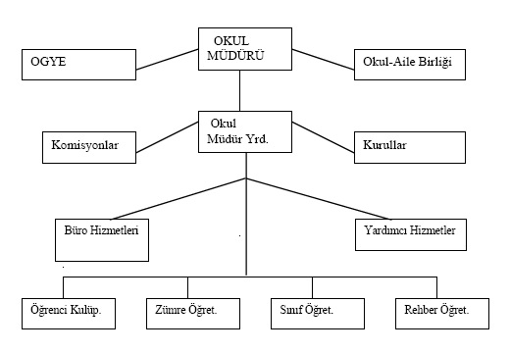

2.5. ÖĞRENCİ DURUMU

SON DÖRT YILIN ÖĞRENCİ SAYILARI
 | 2020 - 2021 |  |  | 2021 - 2022 |  |  | 2022 - 2023 |  |  | 2023 - 2024
 | TOPLAM |  |  | TOPLAM |  |  | TOPLAM |  |  | TOPLAM
İLKOKUL |  | 239 |  |  | 258 |  |  | 332 |  |  | 165
ORTAOKUL |  | 196 |  |  | 196 |  |  | 186 |  |  | 121
TOPLAM |  | 435 |  |  | 454 |  |  | 418 |  |  | 286

SON SEKİZ YILIN ÖĞRENCİ SAYILARI
 | 2015 - 2016 |  |  | 2016 - 2017 |  |  | 2017 - 2018 |  |  | 2018 - 2019
 | TOPLAM |  |  | TOPLAM |  |  | TOPLAM |  |  | TOPLAM
İLKOKUL |  | 334 |  |  | 324 |  |  | 343 |  |  | 338
ORTAOKUL |  | 282 |  |  | 315 |  |  | 254 |  |  | 247
TOPLAM |  | 616 |  |  | 639 |  |  | 597 |  |  | 585

 | 2019 - 2020 |  |  | 2020 - 2021 |  |  | 2021 - 2022 |  |  | 2022- 2023
 | TOPLAM |  |  | TOPLAM |  |  | TOPLAM |  |  | TOPLAM
İLKOKUL |  | 239 |  |  | 258 |  |  | 332 |  |  | 165
ORTAOKUL |  | 196 |  |  | 196 |  |  | 186 |  |  | 121
TOPLAM |  | 435 |  |  | 454 |  |  | 418 |  |  | 286

2.6. ÖDÜL DURUMU

ÖDÜL ALAN ÖĞRENCİ SAYILARI
YILLAR | TAKDİR | TEŞEKKÜR | ONUR BELGESİ
2020-2021 | 61 | 123 | 13
2021-2022 | 50 | 115
2022-2023 | 39 | 87

2.7. ÖĞRENCİ BAŞARI İSTATİSTİKLERİ

SINIF TEKRARI YAPAN ÖĞRENCİ SAYILARI
YILLAR | ÖĞRENCİ SAYISI | SINIF TEKRARI YAPAN ÖĞRENCİ SAYILARI
2020-2021 | 435 | -
2021-2022 | 454 | 1
2022-2023 | 256 | 5

2.8. DOĞRUDAN GEÇEN ÖĞRENCİ SAYILARI
DOĞRUDAN GEÇEN ÖĞRENCİ SAYILARI
YILLAR | ÖĞRENCİ SAYISI | DOĞRUDAN GEÇEN ÖĞRENCİ SAYILARI
2020-2021 | 435 | 414
2021-2022 | 454 | 453
2022-2023 | 256 | 251

2.9. OKULUN FİZİKİ İMKANLARI
FİZİKİ İMKANLAR
SIRA NO | FİZİKİ İMKANIN ADI | SAYISI
1 | DERSLİK | 14
2 | FEN LABORATUVARI | -
3 | BİLGİSAYAR SINIFI | -
4 | KÜTÜPHANE | 1
5 | MÜDÜR ODASI | 1
6 | MÜDÜR YARDIMCISI ODASI | 1
7 | ÖĞRETMENLER ODASI | 1
8 | ÇOK AMAÇLI SALON | -

YERLEŞİM
TOPLAM ALAN | BİNALARIN ALANI | BAHÇE ALANI
1753 | 333 | 1420

2.10. MALİ DURUM

OKULUN SON ÜÇ YILLIK MALİ DURUMU
OKUL AİLE BİRLİĞİ HESABI
GELİRLER | TUTAR (TL) | GİDERLER | TUTAR (TL)
2020 GELİRLERİ | 0 | 2020 GİDERLERİ | 0
2021 GELİRLERİ | 175 | 2021 GİDERLERİ | 0
2022 GELİRLERİ | 1000 | 2022 GİDERLERİ | 0
2023 GELİRLERİ | 500 | 2023 GİDERLERİ | 0

2.11. TEKNOLOJİK ALT YAPI

2014 YILI İTİBARİYLE TEKNOLOJİK ALTYAPI
AMAÇ DAHA İYİ TEKNOLOJİ
Okulumuzda tüm laboratuar ve diğer alanlarda kablosuz Internet erişimi vardır. Tüm idari birimlerde bilgisayar, yazıcı ve internet erişimi bulunmaktadır. Ancak henüz sınıflara internet erişimi sağlanmamıştır.
Öğrenme ortamında çoklukla bilgisayar ortamında hazırlanmış dokümanlar kullanılmaktadır. Bir kısım öğretmen bu aşamaya geçememiştir. Bu bakımdan derste bilgisayar ortamında hazırlanmış doküman kullanma konusunda daha fazla gelişime ihtiyaç vardır. Okulumuzda renkli yazıcıya ihtiyaç vardır, Fotokopi ve baskı hizmetleri için yeterli makine vardır.

KURUMUN TEKNOLOJİK ALT YAPISI

KURUMUN TEKNOLOJİK ALTYAPISI
BİLGİSAYAR | 5
PROJEKSİYON | 1
FAKS | 0
TARAYICI | 0
FOTOKOPİ MAKİNESİ | 3

KURUMUN MALİ KAYNAKLARI
Okulumuzun mali kaynakları genel bütçe, okul aile birliği tarafından sağlanmaktadır.

- SOSYAL ve KÜLTÜREL ETKİNLİKLER
Okulumuzda 8 adet sosyal kulüp kurulmuştur. Bu kulüplere seçilen öğrencilerimiz ki haftada bir kulüp olarak toplanarak faaliyetlerini gerçekleştirmektedirler. Anılacak ve kutlanacak günlerle ilgili olarak kulüpler de üzerlerine düşen görevleri yerine getirmektedirler. İl Emniyet Müdürlüğünce Trafik ve İlkyardım Haftasında “Karayolu Trafik Güvenliği konulu bir konferans öğrencilerimize sunulmuştur.
Okul kütüphanesinden en çok kitap okuyan öğrencimize okul imkânlarıyla ödül verilmiştir
Gönül köprüsü kapsamında yurdun çeşitli bölgelerini öğrencilerimizden bazıları gezme fırsatı bulmuşlardır.
Comenius projesi kapsamında 20 öğrenci ve 4 öğretmenimiz 2010 yılı mayıs ayında İsveç’e ziyarette bulunarak on iki gün kalma imkanı bulmuşlardır.
Anılacak ve kutlanacak günlerle ilgili program dışında, Nevruz ve Kutlu Doğum Haftası başta olmak üzere Milli Eğitim Müdürlüğünce okulumuza gönderilen yazılar doğrultusunda öğrencilerimize bilgiler verilmiştir. Atatürk Haftası, Cumhuriyet ve 19 Mayıs Atatürk’ü Anma ve Gençlik ve Spor Bayramlarında Atatürk ve ilkeleri ile inkılâpları hakkında yönetici ve ders öğretmenlerince öğrencilerimize düzenli olarak bilgiler verilmiştir.
Okulumuzda voleybol ve satranç turnuvaları düzenlenmekte olup voleybolda 5. 6. 7. 8. sınıflar, satrançta ise bütün sınıflar düzeyinde katılımlar sağlanmıştır.
Okulumuzda öğrencilerimize yönelik sınav kaygısı, ergenlik, ders çalışma teknikleri, orta öğretime geçiş sistemi konularında seminerler verilmiştir.

- SPORTİF FAALİYETLER
Okulumuz sportif faaliyetler alanında çok fazla ilerleme kaydedilememiştir. Okulun spor tesislerinin olmayışı ve imkânlardan yoksun oluşu bunun en büyük sebebidir. Okulumuzun bulunduğu ortam ve çevrenin koşulları itibariyle sportif faaliyetlerinin artırılması ve öğrencilerimizin bu tarz etkinliklere kanalize edilmesi hayati derecede önem taşımaktadır.

YAPILAN YARIŞMALAR ve ALINAN DERECELER
SPOR DALLARI | ALINAN DERECE | İL İÇİNDE | ULUSAL
FUTBOL | ÜÇÜNCÜLÜK | İLDE
VOLEYBOL | DÖRDÜNCÜLÜK | İLDE
ATLETİZM | BİRİNCİLİK | İLDE
SATRANÇ | BİRİNCİLİK,ÜÇÜNCÜLÜK | İLDE
BİLGİ YARIŞMASI 2022 | BİRİNCİLİK | BÖLGEDE

- PROJELER
Okulumuz uluslar arası projede;

Comenius projesi “ Anadil Yaşantısı “ AB Ulusal Ajans tarafından desteklenmeye değer bulunmuştur. Okulumuz bu proje ile 2010 yılı içerisinde 20 öğrenci ve 4 öğretmeni ile İsveç’e gitmiştir
5.1. PAYDAŞ ANALİZİ
İÇ PAYDAŞLAR

1. Milli Eğitim Müdürlüğü: Milli Eğitim Bakanlığının ürettiği politikaları uygulayan ve okulun bağlı olduğu mercidir.
2. Öğretmenler: Hizmeti veren personellerdir.
3. Öğrenciler: Hizmetin sunulduğu paydaşlardır.
4 Veliler: Okullara maddi ve manevi destek sağlayabilme kapasitesi bulunur. Aynı zamanda uyumlu işbirliği içinde olunması gereken kesimdir.
5. Okul Aile Birliği: Okulun tedarikçisi konumunda olup, okulun lojistik yönden destekçisi ve işleticisi görevi vardır.
8. Memurlar: Görevli personeldir.
9. Destek Personeli: Görevli personeldir.

DIŞ PAYDAŞLAR

1. Yerel Yönetimler: Eğitim hizmetin lojistik destekçileri olmaları beklenir.
2. Medya: Eğitimin niteliğinin arttırılmasında işbirliği kaçınılmaz ve lüzumlu olan stratejik bir dış paydaştır.
3. Liseler : Eğitim öğretim hizmetinin niteliği açısından destekçi ve işbirlikçi konumda olması gereken tedarikçi ve müşteri sayılabilecek kesimdir. Bir taraftan mezun öğrencileri sunduğumuz müşteri konumundadır.
4. Sivil Toplum Örgütleri: En stratejik destekçi konumundadırlar. Uyumlu bir işbirliği ile bir gelişim fırsatıdırlar.

5.2. İÇ PAYDAŞLAR
PAYDAŞ | LİDER | ÇALIŞANLAR | HİZMET  ALANLAR | TEMEL  ORTAK | STRATEJİK  ORTAK | TEDARİKÇİ
İL MİLLİ EĞİTİM MÜDÜRLÜĞÜ |  |  |  | √ | √ | √
OKUL MÜDÜRLÜĞÜ |  | √
ÖĞRETMENLER |  | √ | √
ÖĞRENCİLER |  |  | √
VELİLER |  |  | √
MEMURLAR |  | √ | √
DESTEK PERSONELİ |  | √ | √

5.3. DIŞ PAYDAŞLAR
PAYDAŞ | LİDER | ÇALIŞANLAR | HİZMET  ALANLAR | TEMEL  ORTAK | STRATEJİK  ORTAK | TEDARİKÇİ
YEREL YÖNETİM |  |  |  |  | √ | √
MEDYA |  |  |  |  | √
ÜNİVERSİTELER |  |  |  |  | √ | √
SİVİL TOPLUM ÖRGÜTLERİ |  |  |  |  | √
- ÇEVRE ANALİZİ ETKİ DEĞERLENDİRMESİ
PEST ANALİZİ (POLİTİK, EKONOMİK, SOSYAL, TEKNOLOJİ) | Etkisi Çok Olumsuz | Etkisi Olumsuz | Etkisiz | Etkisi Olumlu | Etkisi Çok Olumlu
POLİTİK | -2 | -1 | 2 | 1 | 2
Orta öğretime geçiş sınavının tek basamağa düşürülmesi |  |  |  | X
Ücretsiz ders kitaplarının verilmesi |  |  |  |  | X
MEGEP Kapsamında uygulanan modüler eğitim |  |  |  |  | X
Meslek liselerinde alan açılmasında bölge ihtiyaçları |  |  |  | X
TEKNOLOJİK | -2 | -1 | 2 | 1 | 2
Bilgisayar ve internet kullanımının artması |  |  |  |  | X
Teknolojik imkanların kullanımının yaygınlaşması |  |  |  |  | X
İnternet kafelerinin amacına uygun hizmet vermemesi | X
EKONOMİK | -2 | -1 | 2 | 1 | 2
Turizm yatırımlarının artması |  |  |  |  | X
İlimizi ziyaret eden turist sayısının her geçen yıl artması |  |  |  |  | X
Bölge insanın istihdama yönelik yatırım yapmamaları | X
SOSYO-KÜLTÜREL | -2 | -1 | 2 | 1 | 2
Veli eğitim seviyesinin düşüklüğü |  | X
Sosyal-Kültürel faaliyet alanlarının yetersizliği |  | X
ilimizin İpek yolu üzerinde bulunması |  |  |  |  | X
Kültür turizm bölgesi olması |  |  |  |  | X
- MİSYON ve VİZYONUMUZ
- MİSYONUMUZ

Öğrencilerin aldığı eğitim öğretim ışığında ezberden uzak, yorum yapabilen, bilgiye ulaşan, çağın değişikliklerine ayak uydurabilen, milli kültür ve değerlerimize sahip çıkan bireyler olarak yetişmelerine yardımcı olmak.

b) VİZYONUMUZ
Türk Milli Eğitiminin temel amaçları doğrultusunda; Atatürk ilke ve devrimlerinin rehberliğinde, vatanını ve milletini seven, insana saygılı, bilimsel gelişmeleri takip eden, topluma ve bir üst öğrenim kurumuna bireyler yetiştirmek.

- İLKELERİMİZ ve DEĞERLERİMİZ

- Başkasının izinden gidenler iz bırakamazlar.

- Eğitim ailede başlar ve yaşam boyu sürer.

- Aile eğitim öğretimin ayrılmaz parçasıdır.

- Eğitime ne kadar erken yaşta başlanırsa o kadar büyük başarı elde edilir.

- Çocuklar en iyi yaparak-yaşayarak öğrenirler

- Bilim ve teknolojide sınır yoktur.

- Çocuk en çok yaşıtlarından öğrenir.

- Her çocuk ayrı bir bireydir.Anne veya babasının kopyası değildir.

- Temel eğitim bilgiye ulaşma yollarının öğrenildiği ortamdır.

- Tüm paydaşlarımıza önyargısız yaklaşırız.

- Temel eğitim dönemi çocuğun yaratıcılığının sınırsız olduğu bir dönemdir.

- KURUMSAL DEĞERLERİMİZ
Okul çalışanları olarak;

1. Görevlerimizi yerine getirirken objektiflik ilkesini uygularız,
2. Tüm ilişkilerde insana saygı esasını uygular; çalışan ve hizmet alanların beklenti duygu ve düşüncelerine değer veririz,
3. Kurumsal ve bireysel gelişmenin “Sürekli Eğitim ve İyileştirme” anlayışının uygulanması sonucu gerçekleşeceğine inanırız ve bu doğrultuda eğitim ve iyileştirme sonuçlarını en etkin şekilde değerlendiririz,
4. Çalışmalarda etkililik ve verimliliğin ekip çalışmalarıyla sağlanacağı anlayışı kabullenilerek ekip çalışmalarına gereken önemi veririz,
5. Kurumsal ve bireysel gelişmelerin bilimsel verilerin uygulama hayatına geçirilmesiyle sağlanacağına inanırız,
6. Kurumda çalışmaların bilimsel veriler doğrultusunda ve mevzuatına uygun olarak gerçekleştirildiğinde başarı sağlanacağına inanırız,
7. Görev dağılımı ve hizmet sunumunda adil oluruz ve çalışanın kurum katkısını tanıyıp takdir ederiz.
8. Eğitime yapılan yatırımı kutsal sayar, her türlü desteği veririz.

- GZVT (SWOT) ANALİZİ

GÜÇLÜ YÖNLER | ZAYIF YÖNLER
 Şeffaf, paylaşımcı ve değişime açık liderlik anlayışının hayata geçirilmiş olması.   Okul Aile Birliğinin destek veriyor oluşu.   Stratejik yönetim anlayışının uygulamaya geçirilmiş olması.   Çalışanların işbirliğine ve ekip çalışmasına yatkın oluşu.   Okul toplumunu oluşturan tüm bireyler arasında güçlü bir iletişim ve koordinasyonun oluşu.   Okul yöneticilerinin ve öğretmenlerinin diğer paydaşlarca güvenilir bulunması.   Demokrasi anlayışının yerleşmiş oluşu.   Okul çalışanlarına ulaşmanın kolay oluşu.   Okul kültürünün ve kimliğinin | - HİE çalışmalarının yeterli olmaması.  - Okulun fiziki şartlarının istenilen seviyede olmaması.  - Toplum hizmeti sayısının az olması.  - Okulun teknolojik donanımının istenilen düzeyde olmaması  - Ailelerin öğrencilerin eğitim-öğretim faaliyetlerine yeterli önem vermemesi  - Okuma alışkanlığının az olması
FIRSATLAR | TEHDİTLER
- Üniversitelerle işbirliği imkânı olması.  - Gelişen teknoloji sayesinde bilgiye ulaşım imkânlarının artması.  - AB projelerine katılım yolunun açık olması.  - Stratejik planlamanın devlet politikası haline gelmesi.  - Hızlı teknolojik gelişmelerin eğitimde kullanılabilirliği ve uygulamada devlet politikası haline gelmesi.  - Ar-Ge ve bilgi teknolojisinin gelişmekte olması. | - Merkezi sınav sistemi nedeniyle sosyal etkinliklere öğrenci katılımının azalması.  - Sınav odaklı eğitimin öğrencileri olumsuz etkilemesi.  - İlimizde sosyo-ekonomik farklılıkların olması.  - İlimizde okul çağındaki çocukların çalıştırılması

- KAYNAK TABLOSU
KAYNAKLAR | 2020 (TL) | 2021 (TL) | 2022 (TL) | 2023 (TL) | 2024 (TL)
BAĞIŞLAR | 0 | 175 | 1000 | 500 | 0
OKUL AİLE BİRLİĞİ | 0 | 0 | 0 | 0 | 0
TOPLAM | 0 | 175 | 1000 | 500 | 0

- İZLEME ve DEĞERLENDİRME
İZLEME ve DEĞERLENDİRME
İzleme ve Değerlendirme aşağıdaki esaslara bağlı kalınarak yapılacaktır:

♦ Her eğitim öğretim yılı başında o yıl gerçekleştirilecek her bir hedef veya faaliyet için, sorumlu kişiler belirlenecektir. Bu kişilerin, öğrenen okul anlayışını bir davranış olarak benimsemiş olmasına dikkat edilecektir.

♦ Her çalışma yılı için okul gelişim planı hazırlanacaktır.

♦ Her çalışma yılı /dönemi de ekiplerce faaliyet için bir iyileştirme planı hazırlanacaktır. Ve OGYE başkanına teslim edeceklerdir.

♦ Sorumlu kişi veya ekipler her ay rapor düzenleyerek amaca ulaşma veya hedefin
Gerçekleşme düzeyi hakkında bilgi sunacaklardır.

♦ Faaliyetler performans göstergelerine göre değerlendirilecektir. Bu bakımdan her
Çalışma öncesinde performans göstergeleri gözden geçirilecektir.

♦ Çalışmalarda verilerin kullanılması ve her şeyin rakamlarla ifade edilmesi sağlanacaktır.

♦ Tüm çalışmalar açıklık ve hesap verebilirlik ilkesine uygun olarak gerçekleştirilecektir.

♦ Yapılan çalışmaların sonucuna göre Stratejik Plan gözden geçirilecektir.

- İMZA SİRKÜLERİ
STRATEJİK PLANLAMA EKİBİ
SIRA NO | ADI SOYADI | GÖREVİ | İMZA
1 | Mehmet ÖNCÜ | OKUL MÜDÜRÜ
2 | Harun SELÇUK | MÜDÜR YARDIMCISI
3 | KENAN KURT | ÖĞRETMEN
4 | İBRAHİM HALİL YAĞIZ | ÖĞRETMEN
5 | RAMAZAN KIZIL | ÖĞRETMEN

